疫情防控期间资本项目外汇业务办理指南
国家外汇管理局浙江省分局资本项目管理处
（2020年2月7日）

为做好新型冠状病毒感染的肺炎疫情防控工作，避免人员聚集带来交叉感染的风险，即日起，国家外汇管理局浙江省分局（以下简称“浙江省分局”）对资本项目外汇业务实施“免出门、不见面、零接触”办理，便利市场主体通过“互联网+政务服务”方式办理业务，具体指南如下：
一、互联网办理渠道及流程
防疫期间，企业办理资本项目外汇业务可通过以下3种渠道：网上办理、网上预审、电子邮箱（见下表）。
序号 | 业务 | 办理渠道
1 | 境内公司境外上市相关外汇业务 | 网上办理
2 | 境外上市公司境内股东持股相关外汇业务 | 网上办理
3 | 境内个人参与境外上市公司股权激励计划相关外汇业务 | 网上办理
4 | 上市公司回购B股相关外汇业务 | 网上办理
5 | 银行人民币结构性存款相关外汇业务 | 网上办理
6 | 非银行金融机构（不含保险公司）主体登记相关外汇业务 | 网上办理
7 | 外债相关外汇业务 | 网上办理
8 | 内保外贷相关外汇业务 | 网上预审
9 | 境外放款相关外汇业务 | 网上预审
10 | 跨国公司跨境资金集中运营相关外汇业务 | 电子邮箱
11 | 个人相关外汇业务 | 电子邮箱

各渠道的业务办理流程如下：
（一）网上办理
市场主体通过国家外汇管理局数字外管平台（以下简称“数字外管平台”）（http://zwfw.safe.gov.cn/asone），注册登记办理，具体操作见附件。若企业法人代表为非居民的，请通过电子邮箱方式办理。
（二）网上预审
市场主体通过数字外管平台的预审功能提交资料，办理业务，审核结果将通过相关联系方式告知申请人，行政许可决定书将以邮政快递免费送达至申请人（若遇特殊情况，可先将行政许可决定书扫描件通过电子邮箱方式送达申请人）。待疫情管控措施停止实施后20个工作日内，申请人需向相关外汇局补交纸质材料完整版。若企业法人代表为非居民的，请通过电子邮箱方式办理。
（三）电子邮箱
市场主体通过电子邮箱方式，将相关资料扫描件（PDF格式）发送至指定邮箱申请办理，杭州辖内（含上城区、下城区、江干区、拱墅区、西湖区、滨江区）业务办理指定邮箱为：zjzbxm2019@126.com，其他地区请咨询相关电话。审核结果将通过相关联系方式告知申请人，行政许可决定书将以邮政快递免费送达至申请人（若遇特殊情况，可先将行政许可决定书扫描件通过电子邮箱方式送达申请人）。待疫情管控措施停止实施后20个工作日内，申请人需向相关外汇局补交纸质材料完整版。
注意事项：
- 数字外管平台注册登录过程中如遇问题，可通过该平台常用下载栏目中《国家外汇管理局政务服务网上办理系统用户手册（互联网端）》、《外汇应用系统访问设置手册》等相关文件了解解决。
- 提交资料涉及上市公司公告、董事会决议只需提供首末页和业务相关内容扫描件；涉及财务报表只需提供审计报告首页、简要概述、资产负债表、利润表、现金流量表、会计师事务所营业执照及业务相关内容扫描件。
二、咨询办理联系方式
防疫期间，浙江省分局具体电话联系方式如下：
杭州：
外债、担保以及个人业务 0571-87686189、87686135
市场及跨国公司业务 0571-87686138、87686165
萧山：0571-83869952、83869957
余杭：0571-86231644、89181627
富阳：0571-63325764、63340913
临安：0571-63722454、63722857
桐庐：0571-64624670、64622133
建德：0571-64796928、64796918
淳安：0571-65017061、64813348
温州：0577-88015634、88015653
嘉兴：0573-82166196、82879808
湖州：0572-2362686、2362632
绍兴：0575-89115123、89115120
金华：0579-82178750、82178753
衢州：0570-3386055、3386195
台州：0576-88553539、88553553
丽水：0578-2137311、2155652
舟山：0580-2061136、2061133
浙江省分局将根据疫情防控形势变化和最新要求，适时调整相关业务办理方式，请各市场主体及时了解、扩散周知。
疫病无情，浙江有爱。做好防控，你我有责。齐心协力，共克时艰！

附件：
数字外管平台办理操作指引

1、登录数字外管平台,初次使用需要进行注册，点击“法人注册（行政许可业务）”。（使用前需根据登录页面“常用下载”中的“数字外管平台用户手册”设置浏览器，系统开放时间为8:00-17:00）。

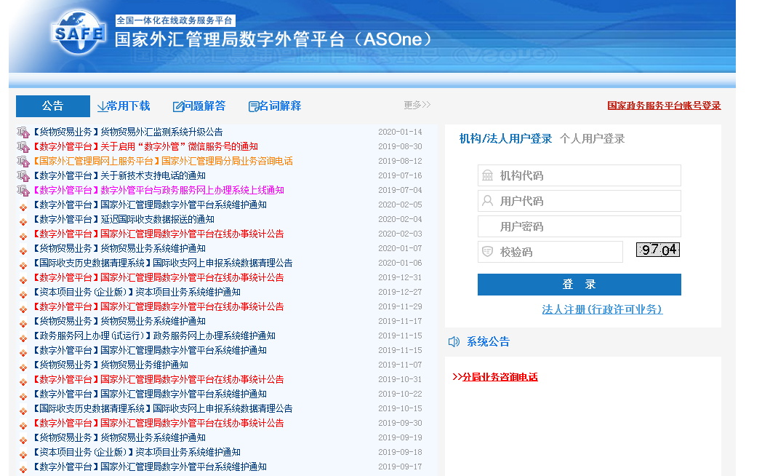

2、根据页面要求填写注册信息并设置密码,注册成功后登陆。
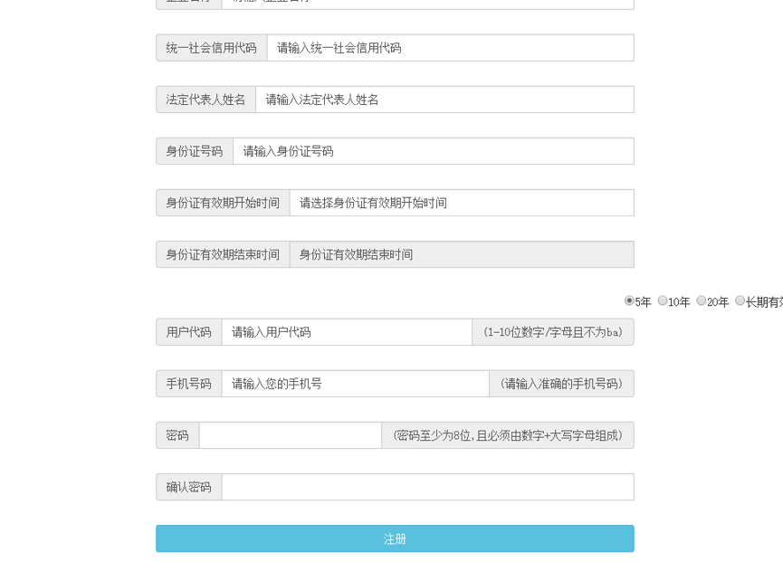

3、使用已注册的用户登录后，点击“行政许可”-“行政许可办理”， 选择要办理事项（如非银行债务人外债登记外债签约登记），点击“我要办理”

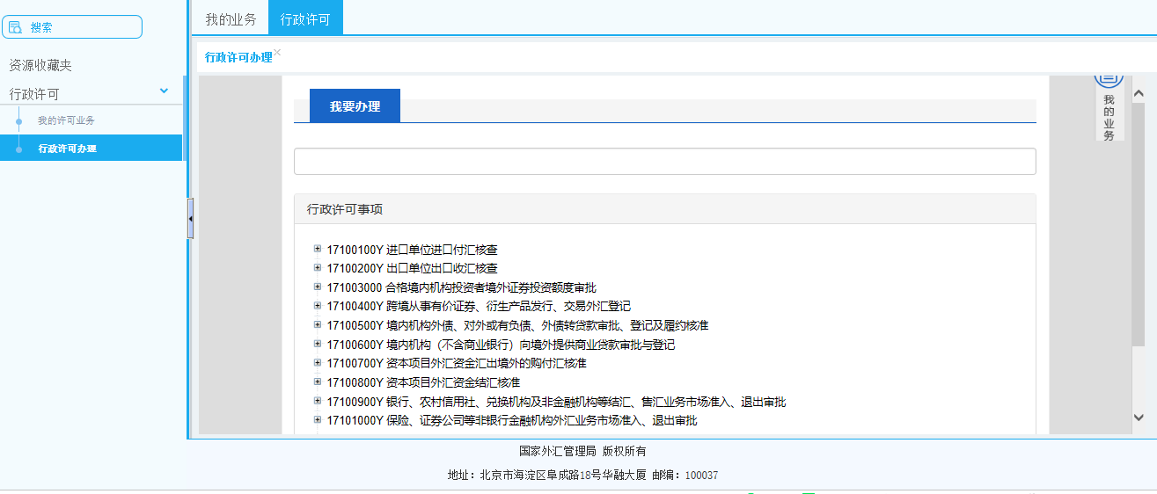
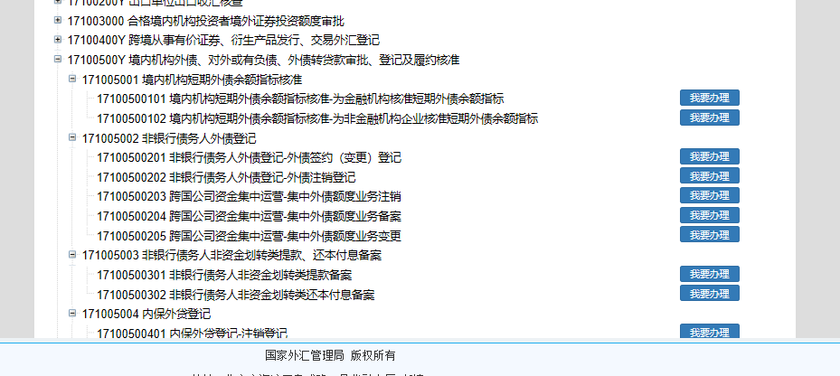

- 经办外汇局选择市场主体所属外汇局,如浙江省分局（直辖），阅读系统提示的基本信息、办理流程、所需材料、常见问题，并点击“预审”或“网上办理”。

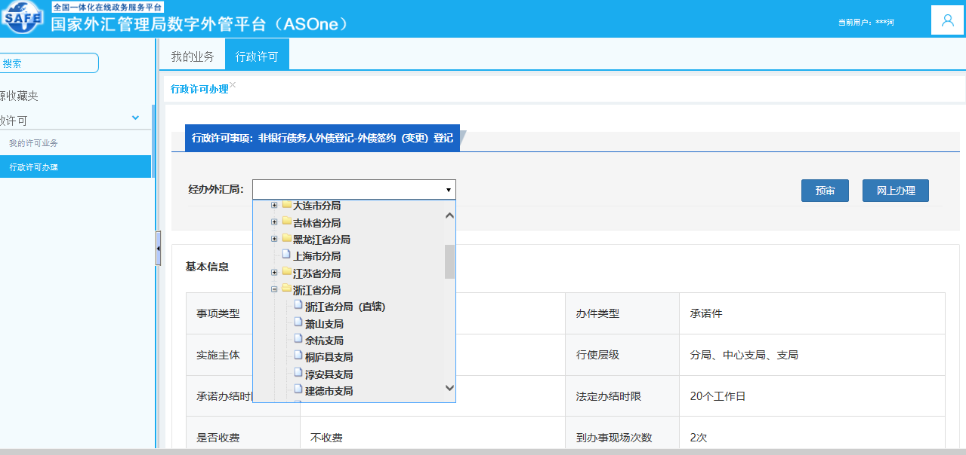

- 根据界面指示信息，将材料清单所列文件单独扫描并上传（所有扫描内容清晰无误并加盖公章），上传后点击“提交”即可。
- 预审
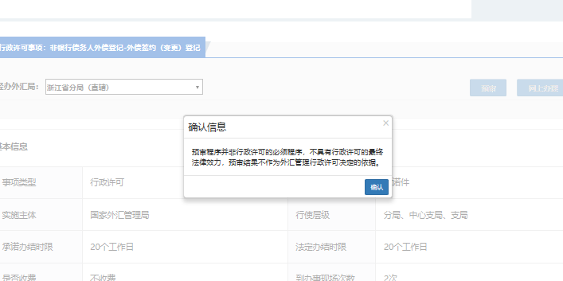

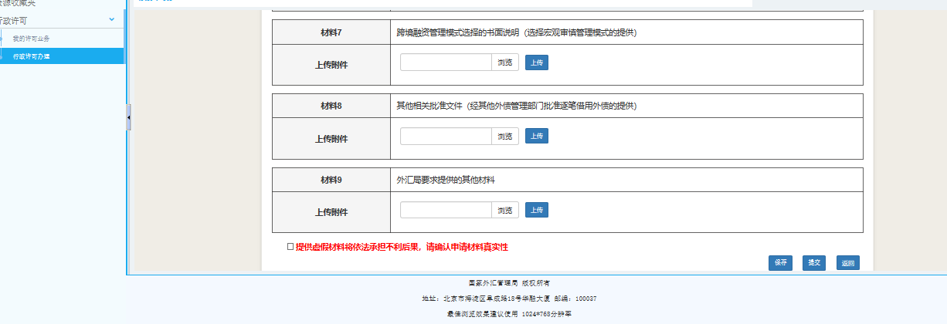
- 网上办理
